SISTEMA DE GESTION DE ABONADOS E INSTALACION DE TORNOS EN LA CARRERA OFICIAL

Proyecto Andrés Masset Ruiz

# Descripcion

El Consejo General de Hermandades y Cofradias ha detectado que cada vez aumenta el numero de personas que se cuelan en las instalaciones de la Carrera Oficial, para ello ha decido instalar un sistema de acceso mediante tornos, el Sistema es sencillo, el abonado se le da una tarjeta con un código QR, al llegar a su zona de acceso introducira la tarjeta en el torno y una vez leída se abrirán las compuertas y podrá pasar, como los abonados suelen tener mas de una silla la tarjeta deberá ser leída una vez por cada silla y también debería ser leída a la salida, para controlar en todo momento que el abonado no meta mas personas que numero de localidades tiene adquiridas

Modelo de Tarjeta de Acceso



# Base de Datos

Para llevar a cabo este proceso es necesaria la creación de una base de datos con todos los abonados, las zonas y los sectores para poder almacenar allí toda la información y que los tornos puedan validar los abonos

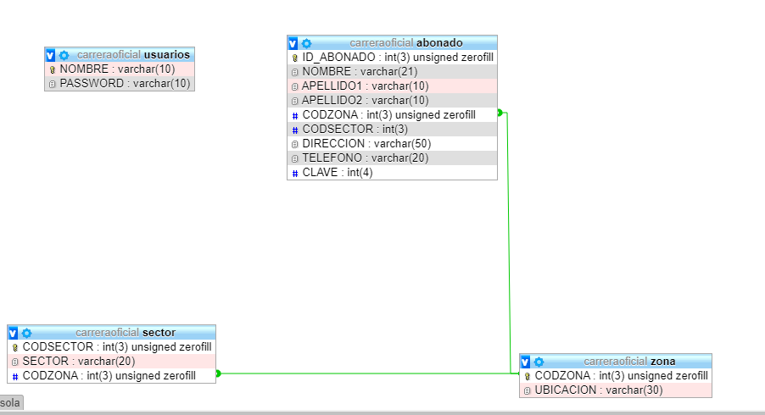

El Campo usuarios es para los trabajadores encargados de gestionar las altas y las bajas